Чистые руки – залог здоровья

В настоящее время в нашей области проводится профилактическая акция «Чистые руки – залог здоровья», призванная напомнить людям о влиянии мытья рук на здоровье, сделать эту процедуру естественной, как дома, так и вне его. Именно на руках скапливаются в огромном количестве болезнетворные микроорганизмы. Кроме того, самыми грязными предметами считаются: мобильный телефон, клавиатура компьютера, кнопки лифта, деньги и другие предметы, к которым чаще всего прикасаются руками. Каждому взрослому известно, что после прогулки, после посещения туалета и перед едой надо обязательно мыть руки. Это – программа минимум. Но есть и другие ситуации когда стоит обязательно вымыть руки: перед приготовлением пищи, использованием контактных линз, приемом лекарств. Также, руки следует мыть после контакта с загрязненными предметами (мусорное ведро, половая тряпка, пыль и т.д.), с грязной поверхностью, предметом (земля, канализация и т.д.), работы с сырыми пищевыми продуктами, особенно после мяса. Мойте руки с мылом не менее 20 секунд.
Не стоит забывать о том, что именно взрослые должны показывать на своем примере важность и необходимость мытья рук. Так, в учреждениях образования на сегодняшний день, несмотря на то, что вопросы соблюдения гигиены казалось уже четко отработанным вопросом, необходимо повысить настороженность педагогов, воспитателей в вопросах мытья рук. В условиях повседневной жизни, сезонного подъема заболеваемости ОРИ и кишечными инфекциями необходимо установить персональный контроль со стороны работников учреждений образования за проведением мытья рук детьми. Мытье рук детьми должно стать повседневной привычкой.
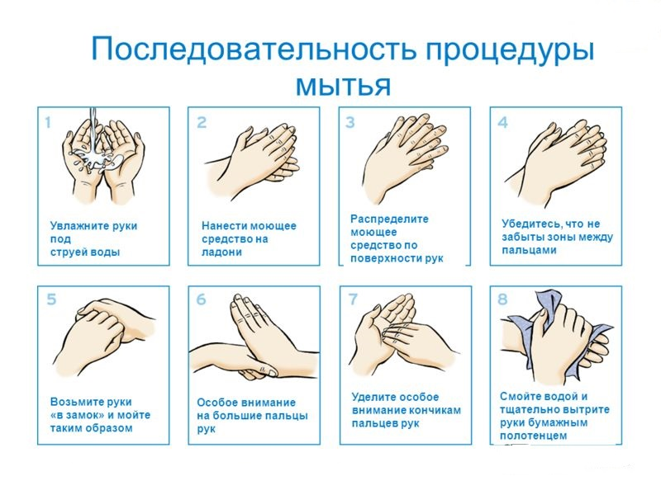

Государственное учреждение «Ветковский районный центр гигиены и эпидемиологии» напоминает, что содержать руки в чистоте довольно просто, сложнее ‒ не забывать делать это.
Помните – Ваше здоровье в Ваших руках!

